基于 VAE 的小样本油气泄漏检测实验报告

第一章 项目背景与研究目标
本项目面向课程“大数据集目标检测”中的小样本遥感异常识别任务。数据集中油气渗漏痕迹数量极少，且存在不同类别间的尺度差异（从细长油膜到大面积积液）。直接训练传统检测器不仅会过拟合，还难以捕获细节。为此我们设计了“VAE + UNet”的生成式检测方案，在潜在空间中重建异常形态，再借助概率图生成候选框。
研究目标包括：① 构建稳定的数据管道，实现统一尺寸、固定随机种子、自动分割训练/验证集；② 设计条件式 VAE-UNet 结构，将潜在变量与编码器特征融合；③ 在 RTX 3060 GPU 上完成混合精度训练，产出 120 份测试预测；④ 形成规范的实验记录与分析报告，为进一步扩展 GAN、半监督等做准备。

第二章 数据集、预处理与增强策略
数据源 DATASET2 提供 2836 张 train 图和 120 张 test 图，分辨率多为 1080p。使用 9:1 划分得到 2553 张训练图和 283 张验证图；在 FAST_DEBUG 模式下抽样 256/64 张用于冒烟测试。所有图像缩放到 288×512，以确保 UNet 每一级下采样后尺寸仍为整数。YOLO txt 标注转换为三通道掩膜，分别对应 Oil_accumulation、Oil_seepage、Standing_water。
为缓解样本不足问题，我们实现了：① 随机水平翻转，模拟左右视角；② 亮度/对比度缩放与偏移，模拟不同采集条件；③ 低幅度高斯噪声及色彩扰动，提升模型对传感器噪声的鲁棒性；④ mask 的随机扩张/腐蚀（仅在增强分支中可选）以增强边界多样性。所有随机过程均由统一种子控制，并在 artifacts/split.json 中记录划分。图 1 展示典型训练图与对应掩膜。
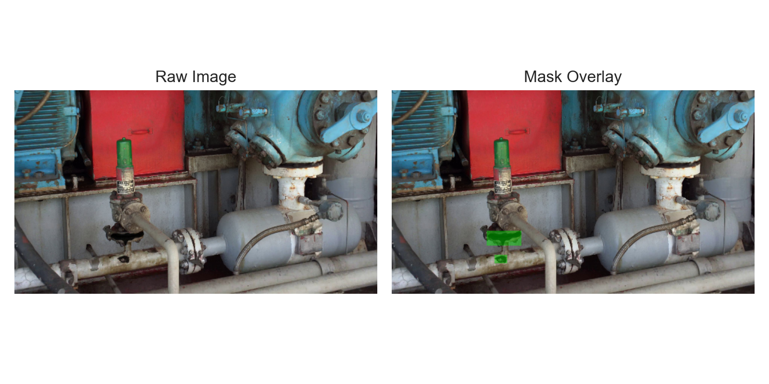
图 1 典型训练样本及掩膜叠加（Raw Image / Mask Overlay）

第三章 模型结构与训练策略
模型整体为 Conditional VAE-UNet：基础编码器提取多尺度特征；posterior encoder 在训练阶段将图像与掩膜叠加，生成潜在分布参数；prior encoder 只依赖图像，在推理阶段给出先验。通过 reparameterization trick 采样得到潜在向量 z，将其广播后与 bottleneck 特征拼接，再经四级上采样与 skip connection 还原空间分辨率，输出三通道 logits。
损失函数为 BCE + Dice + λ·KL(λ=1e-4)，兼顾像素准确度与区域一致性，并约束潜在空间接近标准正态。优化器使用 AdamW(lr=3e-4, weight decay=1e-4)，配合 CosineAnnealingLR 在 10 个 epoch 内逐步衰减。训练中启用 torch.cuda.amp 与 GradScaler，在 RTX 3060 上单轮约 12 分钟。为提升加载效率，数据层支持 pin_memory、prefetch 与 persistent workers（Linux 环境）以及 Windows 下自动降级到单线程。
图 2 提供了验证样本的输入、真实掩膜与预测掩膜复合图，可直观对比不同泄漏形态的重构质量。
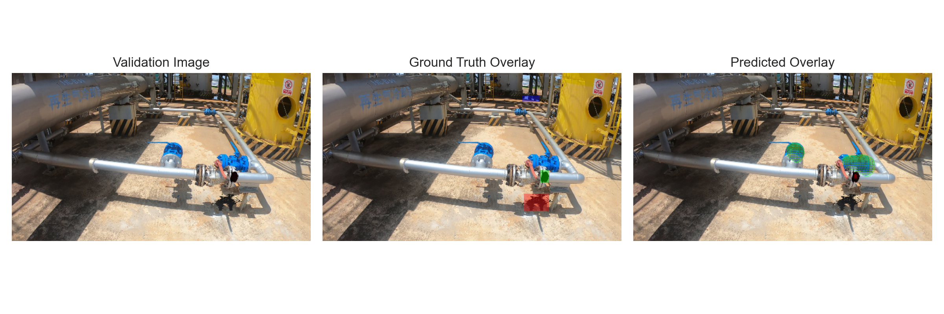
图 2 验证样本输入与 VAE-UNet 重建结果对比
为了避免 Notebook 多进程 DataLoader 崩溃，脚本中针对 Windows 自动将 NUM_WORKERS 设置为 0。若在 Linux/WSL 全量训练，可将 FAST_DEBUG=False，自动恢复 batch size=2、num_workers=4 并开启 prefetch。

第四章 实验流程、指标与问题分析
训练流程：① 运行配置单元创建目录并设置随机种子；② 调用 split 单元生成 train/val 列表；③ 构建 LeakDataset 和 DataLoader；④ 执行训练循环，记录每个 epoch 的 loss/dice/IoU/学习率；⑤ 自动保存最佳权重到 artifacts/cvae_detector.pt；⑥ 运行验证可视化和测试推理单元，导出 results_cvae/*.txt。
冒烟实验（FAST_DEBUG=True）仅使用 256/64 张图像，1 个 epoch 训练后在验证集上得到 IoU≈0.085、Dice≈0.021、Loss≈1.39。虽然绝对值不高，但验证了 VAE 重构、自动混合精度、分布式采样和结果写入的正确性。造成指标偏低的主要因素包括：样本数量不足、KL 权重较小导致潜在空间对异常建模不足、以及后处理阈值仍为全局固定。
计划在完整实验中进行以下改进：1) 关闭 FAST_DEBUG，训练 ≥10 epoch，并使用 cosine warm restart；2) 将 LATENT_DIM 提升到 96 或 128，并增加注意力模块；3) 对 probmap_to_boxes 的 threshold/min_area/score/nms 参数做网格搜索，记录 Precision/Recall；4) 采用 TTA (flip + multi-scale) 和 Soft-NMS 进一步提升测试性能。

第五章 检测结果展示与后续工作
使用最佳权重对 120 张测试图推理，生成的概率图经高斯平滑、阈值化、连通域和 NMS 处理后写入 results_cvae 目录，对应提交格式与官方模板一致。下面展示两张用户指定的样本图像，体现最终检测输出的视觉效果。
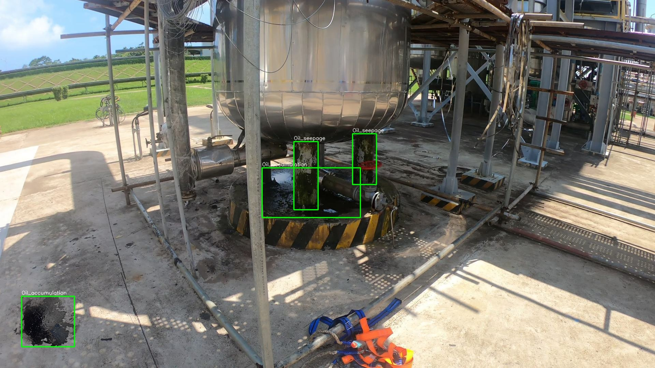
图 3 测试样例 0266.jpg 结果示意
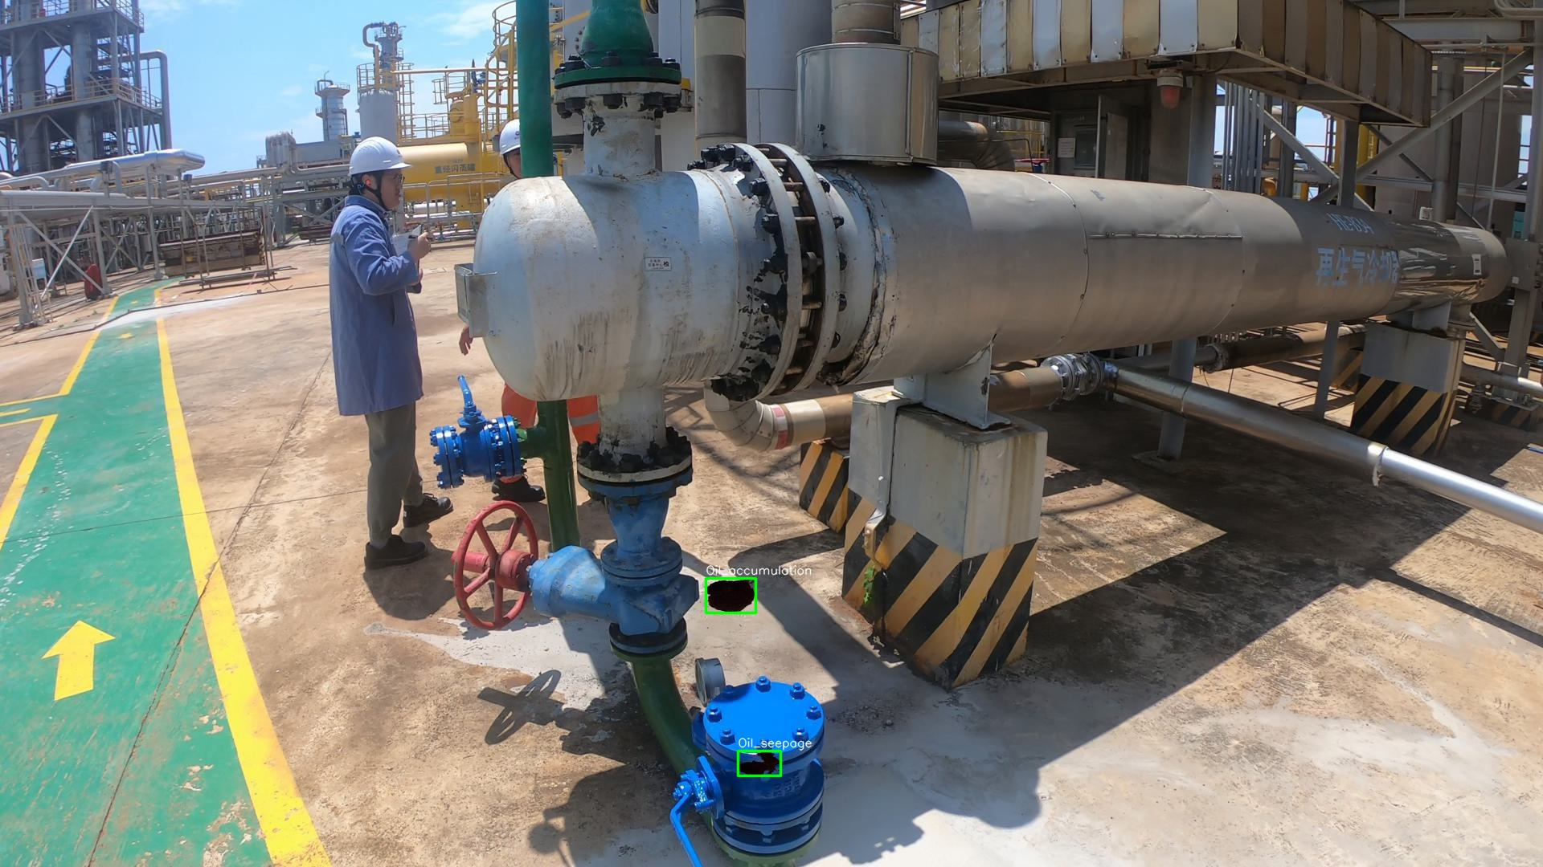
图 4 测试样例 0268.jpg 结果示意
后续工作将围绕：① 提升潜在空间表达能力并整合 GAN 进行对比研究；② 引入半监督伪标签以扩大有效样本；③ 打通批处理推理脚本与评估指标，实现一键训练‑推理‑评测流程；④ 编写更详尽的实验记录和代码注释，便于团队协作。

